29.06.2020

WITAM KOCHANE DZIECI!
ZAPRASZAM DO ZABAWY!

Temat: ,,Parasol słoneczny”- ozdabianie sylwety parasola według własnego pomysłu.

1. SŁUCHANIE WIERSZA H. Zielińskiej ,, Słońce.”

Na sypkim piasku plaży leży słońce.
I marzy:
- Ach ,jak dobrze być słońcem!
- Tylko trochę gorąco!
Żar taki bucha ze mnie...
W cieniu byłoby przyjemnie!
W cieniu albo na wietrze...
Upał , aż drga powietrze.
Gdzie by się trochę ochłodzić!
I znużone , czerwone -
skryło sę w morskiej wodzie.
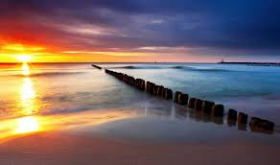

ROZMOWA NA TEMAT WIERSZA.
- O czym marzyło słońce?
Rodzic wyjaśnia dziecku, kiedy słońce robi się czerwone, oglądanie zdjęć zachodzącego słońca.



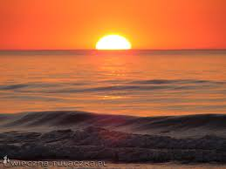
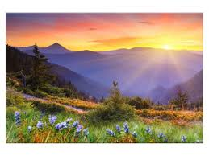
2.ZABAWA ,, NASZE SŁONECZKO” Potrzebne będą: żółte paski bibuły lub wstążki, żółte kółeczko wycięte z kartonu.

Dziecko porusza się przy akompaniamencie tamburyna, poruszając w górze paskami zółtej bibuły .
Podczas przerwy w grze układa swoje paski- promyki słońca wokół kółeczka wyciętego z tektury.

3. Rodzic wyjaśnia dziecku , dlaczego nie wolno bawić się zbyt długo na słońcu -podawanie przez dziecko przykładów miejsc , w które można się schować przed słońcem.

4. ZABAWA ORIENTACYJNO- PORZĄDKOWA,, Pod parasolem przeciwsłonecznym.”

Dziecko porusza się w dowolny sposób pomiędzy rozłożonymi na podłodze parasolami; na mocne uderzenie w bębenek jak najszybsze schowanie się pod wybranym parasolem; dwa uderzenia w bębenek są sygnałem do ponownego ruchu.

5.ZAPROPONOWANIE OZDOBIENIA PARASOLA PRZECIWSŁONECZNEGO Z WYKORZYSTANIEM RÓŻNYCH MATERIAŁÓW PLASTYCZNYCH.
Wycinanie sylwety parasola po liniach. Ozdabianie wg własnego pomysłu- z wykorzystaniem kolorowej bibuły, papieru kolorowego, papierów do pakowania prezentów, ścinków materiałów.
Na zakończenie rodzic chwali dziecko za wykonaną pracę. Dziecko sprząta swoje stanowisko pracy. Umieszczenie pracy w widocznym miejscu.

Parasole do wyboru.

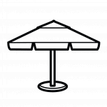

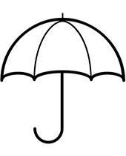

Dla chętnych.

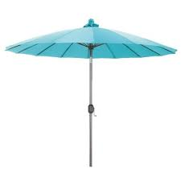
Narysuj słoneczko nad parasolem, z prawj strony narysuj wiaderko i łopatkę, z lewej strony narysuj klapki, a pod parasolem narysuj siebie.

Policz kapelusze i czapki. Ile jest kapeluszy, a ile czapek? Pokoloruj te , które ci się podobają.

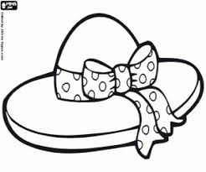
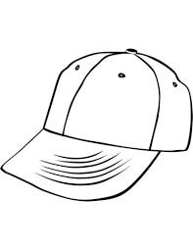
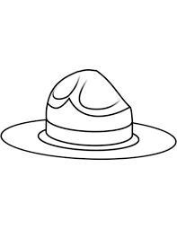
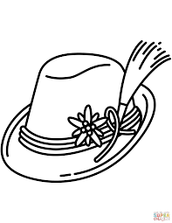

Życzę miłej pracy i zabawy p. Asia

